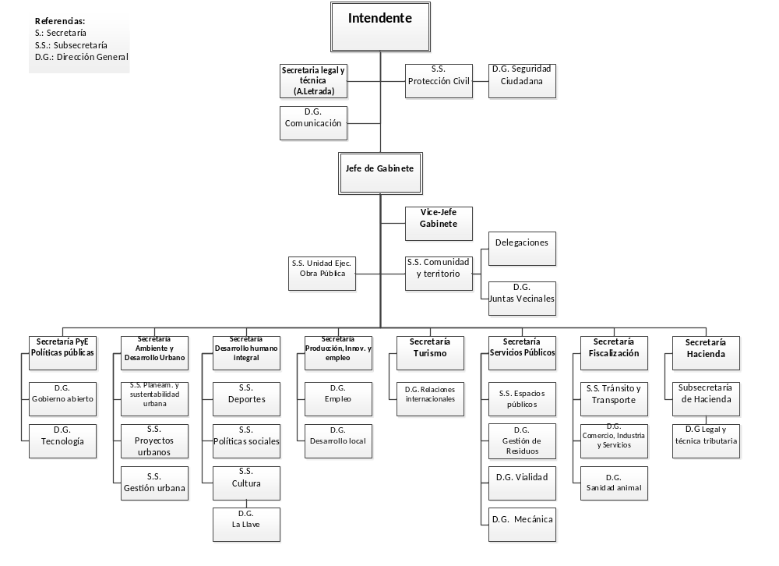
DG Legal
Tributaria
ORDENANZA 3115-CM-19
ANEXO I

